Olá, eu estou fazendo um projeto de uma agenda online de serviços de salão de barbeiro. Gostaria que sugerisse um organograma das páginas que esta agenda deve ter.
Para uma agenda online de serviços de salão de barbeiro, o organograma deve priorizar usabilidade para clientes e eficiência para os barbeiros. Aqui está uma estrutura detalhada das páginas essenciais:

1. Páginas Principais (Navegação Pública)

1.1 Homepage (Página Inicial)
- Destaque: Banner com promoções/serviços populares.
- Call-to-Action (CTA): Botões "Agendar Agora" e "Ver Serviços".
- Mini-portfólio: Fotos do ambiente/trabalhos (before & after).

1.2 Serviços
- Lista de serviços: Corte, barba, coloração, etc. (com preços e durações).
- Descrições detalhadas: Ex.: "Corte degradê + navalha + hidratação".

1.3 Agenda Online
- Seletor de profissional: Mostrar barbeiros disponíveis (com fotos e especialidades).
- Calendário interativo: Horários disponíveis em tempo real.
- Formulário de agendamento: Nome, telefone, serviço, barbeiro, data/horário.

1.4 Sobre Nós
- História do salão + fotos da equipe.
- Diferenciais: Ex.: "Produtos orgânicos", "Atendimento personalizado".

1.5 Galeria
- Fotos/Vídeos: Trabalhos realizados (filtros por tipo de serviço).

1.6 Contato
- Formulário de contato.
- WhatsApp direto, endereço, mapa (Google Maps).
- Redes sociais.

2. Páginas do Cliente (Área Logada)

2.1 Login/Cadastro
- Opção de cadastro com e-mail/Google/Facebook.

2.2 Minha Conta
- Perfil: Dados pessoais, histórico de agendamentos.
- Agendamentos ativos: Opção de cancelar/remarcar.
- Favoritos: Barbeiros preferidos.

2.3 Notificações
- Lembretes de agendamento (e-mail/SMS).

3. Páginas do Barbeiro/Admin (Backoffice)

3.1 Painel de Controle
- Visão geral: Agendamentos do dia, faturamento.

3.2 Gerenciamento de Agenda
- Bloquear horários (folgas, feriados).
- Ajustar disponibilidade por dia/serviço.

3.3 Clientes
- Cadastro, histórico, fidelidade (ex.: "10 cortes = 1 grátis").

3.4 Serviços & Preços
- Adicionar/editar serviços e preços.

3.5 Relatórios
- Faturamento mensal, serviços mais populares.

4. Páginas Adicionais (Opcionais)
- Blog: Dicas de cuidados com barba/cabelo (para SEO).
- Políticas: Cancelamento, privacidade.
- Depoimentos: Avaliações de clientes.

Fluxo do Usuário
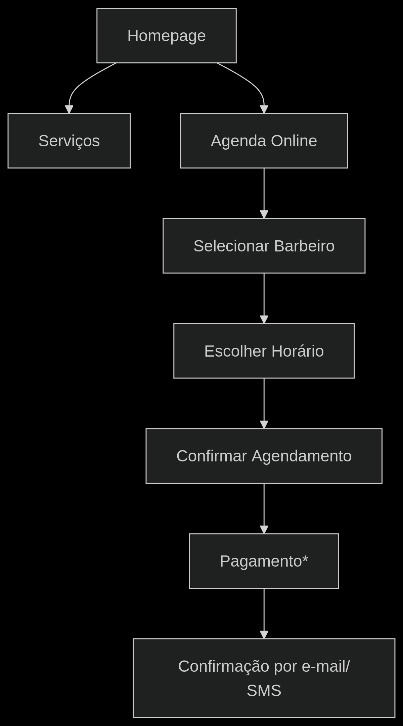

(Se houver pagamento online, integrar Mercado Pago/PagSeguro).

Ferramentas Recomendadas
- Desenvolvimento:
  - WordPress + Plugin Bookly (para agendamento).
  - Plataformas SaaS: Squarespace ou SimplyBook.me.
- Design: Figma (protótipo) + Canva (artes).

Dicas Cruciais
- Mobile-first: 80% dos agendamentos virão de celular.
- Integração com Google Calendar: Para sincronizar com a agenda do barbeiro.
- Confirmação automática: Reduz faltas.
Quer que eu detalhe alguma página específica (ex.: como estruturar o formulário de agendamento)?

